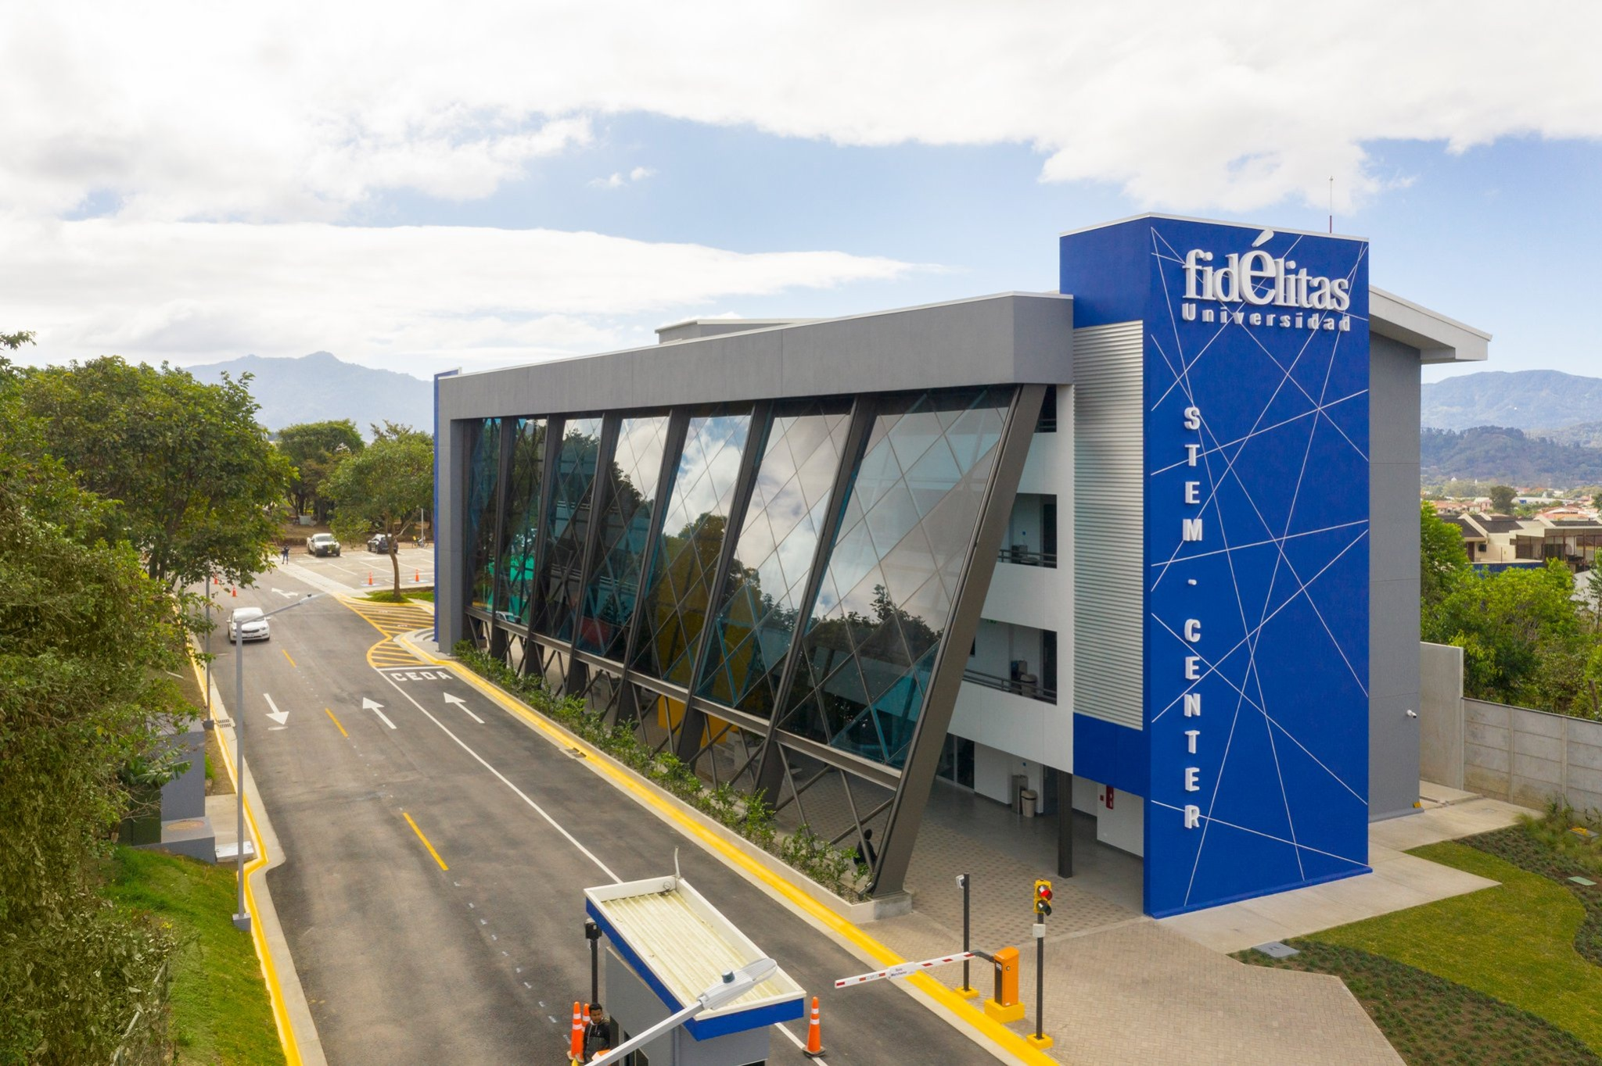


IN01 Documento de Alcance y Aceptación
SimGest
San José, Costa Rica, 9 de julio de 2026

Señores
Universidad Fidélitas
Sede de San Pedro
Estimados señores:
Los suscritos, Diego Castillo Rojas y Christian López Quesada, Cédula 702010774 y 114920140, en nuestra calidad de Co-propietarios de la empresa Simulactores / Escénica la Semilla S.A nos permitimos indicar que aceptamos la realización del Proyecto SimGest a cargo de los estudiantes Engel García Murillo (118430920), Allison González Aguilar (117770935), Jefry Goleath Arrieta (116860816) y Dayana Castillo Villalobos (119390810), a fin de que sea desarrollado en nuestra empresa, iniciando en fecha 4 de junio de 2026 y finalizando en 4 de junio de 2027.
Acordamos que, durante la realización del proyecto, la empresa Simulactores / Escénica la Semilla S.A se compromete a brindar la información y el apoyo necesario para que los estudiantes puedan llevar a cabo el proyecto. Asimismo, se espera que los estudiantes se comprometan a tomar la realización del sistema con seriedad, profesionalismo, responsabilidad e integridad. Conviene indicar que la información no se podrá poner en peligro en ninguna circunstancia y se le dará absoluta confidencialidad a los datos a los cuales tengan acceso.
Se acuerda, además, que los estudiantes deberán presentar avances del trabajo realizado de forma periódica, a fin de dar seguimiento al trabajo realizado. Esto mediante el uso de las herramientas adecuadas que dicta la gestión de proyectos y entregables solicitados en el curso.
A continuación, se desglosa, de manera general, las funcionalidades que se espera que cumpla el sistema de información a desarrollar:
- Gestión de solicitudes de simulación mediante plantillas estructuradas
- Dashboards diferenciados para los roles de Cliente, Administrador y Actor
- Módulo de asignación y filtrado de actores por perfil
- Generación automática de reportes de horas y pagos mensuales
- Control de accesos basado en roles y permisos
- Integración con el dominio e infraestructura existente en Hostinger
Sin otro particular, se despiden atentamente,
Diego Rojas Co-propietario Simulactores / Escénica la Semilla S.A

Christian López Co-propietario Simulactores / Escénica la Semilla S.A Simuladorescostarica@gmail.com | 8323-9772 / 8642-018
<

INFORMACIÓN DEL CLIENTE
Nombre de la empresa: | Simulactores / Escénica la Semilla S.A
Nombre del patrocinador: | Diego Castillo Rojas y Christian Lopez Quesada
Correo Electrónico: | Simuladorescostarica@gmail.com
Número de Teléfono: | 8323-9772 / 8642-0188
Nombre Proyecto: | SimGest
Estudiante Contacto del Proyecto: | Engel Garcia Murillo

EQUIPO DEL PROYECTO
Cédula | Nombre Completo
118430920 | Engel García Murillo
117770935 | Allison González Aguilar
116860816 | Jefry Goleath Arrieta
119390810 | Dayana Castillo Villalobos

JUSTIFICACIÓN DEL PROYECTO
Simulactores opera actualmente mediante canales informales como WhatsApp, correo electrónico, llamadas telefónicas y hojas de cálculo Excel para coordinar solicitudes de clientes, asignar actores y dar seguimiento a eventos de simulación. Esta forma de trabajo ha generado retrasos recurrentes en la comunicación, errores en la gestión de la información y una experiencia operativa que no está a la altura de las exigencias de
la empresa.

La necesidad concreta de digitalizar y centralizar estas operaciones, sumada a la ausencia de una herramienta diseñada específicamente para este tipo de negocio, constituyó el punto de partida para el desarrollo de este proyecto. No se trata de una inquietud teórica, sino de una problemática real y documentada que afecta la continuidad operativa de la organización.

Si bien existen plataformas genéricas de gestión de recursos humanos y sistemas de tickets, ninguna responde de forma específica a la dinámica de esta empresa, donde conviven tres actores con necesidades distintas: el cliente institucional que solicita y aprueba escenarios, el administrador que gestiona perfiles de actores y genera reportes de pago, y el actor que debe preparar intervenciones con información delimitada y sensible.

El proyecto se justifica porque el modelo operativo actual representa un riesgo creciente para la calidad del servicio y la sostenibilidad del negocio. La dependencia de medios informales no solo genera ineficiencias, sino que expone a la empresa a errores con consecuencias directas: actores asignados incorrectamente, escenarios no confirmados a tiempo, citas canceladas erróneamente o duplicidad de información.

La plataforma aportará beneficios concretos en cuatro dimensiones. A nivel operativo, centralizará todas las solicitudes, asignaciones y comunicaciones en un único sistema, eliminando la fragmentación actual y reduciendo los tiempos de gestión de cada evento.

A nivel organizacional, establecerá roles y flujos de trabajo formalizados que reducen la dependencia del conocimiento tácito y facilitan la incorporación de nuevos colaboradores. A nivel tecnológico, migrará la información dispersa en hojas de cálculo hacia una base de datos relacional estructurada, con generación automática de reportes que reemplaza tareas manuales repetitivas. A nivel estratégico, mejorará la imagen y profesionalismo de la empresa frente a sus clientes institucionales, quienes contarán con un canal formal y estructurado para gestionar sus simulaciones.

OBJETIVOS
Objetivo General | Construir una plataforma web centralizada para la empresa Simulactores / Escénica la Semilla S.A, que reemplace la gestión manual de operaciones mediante un sistema automatizado con roles diferenciados, interfaz intuitiva y trazabilidad de procesos, con el fin de crear una solución tecnológica sostenible adaptada a las necesidades reales de la organización.
Objetivos Específicos |  | Criterios de éxito
Describir los procesos actuales de Simulactores (solicitud y cotización, asignación de actores, ejecución del evento y facturación) para identificar qué se va a automatizar. |  | Los 4 procesos identificados quedan documentados con su equivalente digital definido.
Documentar los requerimientos del sistema mediante historias de usuario, organizadas por módulo según los roles y funcionalidades del negocio. |  | Las historias de usuario quedan definidas y aprobadas por el cliente.
Diseñar la arquitectura del sistema y el control de accesos por rol, usando el stack recomendado (Python, Django, PostgreSQL, Bootstrap 5) sobre el hosting que ya tiene la empresa en Hostinger. |  | La arquitectura cubre todos los módulos definidos y las pruebas de acceso confirman que un Actor no puede ver información de otros actores ni de clientes.
Desarrollar los módulos de la plataforma (gestión de solicitudes, asignación de actores, dashboards, reportes y pagos) siguiendo los requerimientos aprobados. |  | El 100% de las historias de usuario quedan implementadas y validadas en la capa de presentación.
Probar el sistema en el ambiente de producción, ejecutando pruebas funcionales, de seguridad y de carga antes de implementarlo en la infraestructura del cliente. |  | La plataforma no presenta errores críticos durante los primeros 3 eventos gestionados en producción.
Medir el impacto del sistema una vez implementado (reducción de tiempos, errores de facturación, adopción de usuarios) contra el modelo manual anterior. |  | Al menos el 80% de los usuarios reportan mejora en la gestión de eventos respecto al proceso anterior.

DESCRIPCIÓN DEL PROYECTO
Simulactores / Escénica la Semilla S.A es una empresa dedicada a la provisión de actores capacitados para la realización de simulaciones en entornos médicos, clínicos y educativos.
Actualmente, la empresa gestiona la totalidad de sus operaciones de forma manual, utilizando medios de WhatsApp, correo electrónico, llamadas telefónicas, hojas de cálculo Excel para coordinar solicitudes de clientes, asignación de actores y seguimiento de eventos. Este modelo operativo genera retrasos en la comunicación, errores en la gestión de información y una experiencia poco profesional tanto para clientes como para los actores involucrados.

Con el fin de resolver esta problemática, se desarrollará una plataforma web desde cero que centralice y automatice los procesos clave de la empresa. El sistema contara con tres roles de usuario claramente definidos; Cliente, Administrador y Actor, cada uno con su propio dashboard y funcionalidades especificas según sus necesidades.

El Cliente podrá registrar solicitudes de simulación especificando fecha, horario, cantidad de actores y perfiles requeridos, así como visualizar y aprobar el escenario y la asignación final antes del día del evento. La interacción se diseñará bajo un modelo similar al de un sistema de tickets y helpdesk, con plantillas preprogramadas que faciliten el llenado de información, eliminando así la dependencia del contacto informal.

El Administrador tendrá acceso a una vista completa de la agenda de eventos, podrá gestionar la base de datos de actores filtrando por edad, sexo, habilidades y retroalimentación previa, y generará reportes automatizados de horas acumuladas por actor al cierre de cada mes para efectos de pago.

El Actor contará con un perfil individual donde podrá consultar su calendario de simulaciones asignadas, los datos relevantes del evento y el perfil que debe preparar para cada intervención, sin acceso a información de otros clientes o actores.

La plataforma se integrará con el dominio e infraestructura de hosting existente de la empresa Hostinger, garantizando continuidad con su presencia web actual. El desarrollo se realizará utilizando tecnologías web estándar, con una base de datos relacional para el manejo estructurado de toda la información que actualmente reside en Excel.

RIESGOS PRINCIPALES
R1 — Incompatibilidad con hosting
La empresa cuenta con un sitio web en progreso con dominio activo en Hostinger. Existe la posibilidad de que al integrar el nuevo sistema de gestión con la infraestructura actual se presenten incompatibilidades a nivel de servidor, base de datos o configuración de dominio, lo que podría afectar la disponibilidad y funcionamiento de la plataforma.
R2 — Falta de backups
Sin una política de copias de seguridad definida, cualquier fallo técnico podría provocar la pérdida definitiva de información crítica del sistema, incluyendo registros de eventos, datos de actores y pagos acumulados.
R3 — Exposición de datos sensibles
El sistema manejará información sensible de carácter académico e institucional, incluyendo datos personales de clientes y actores, escenarios de simulación y registros de pagos. Una gestión inadecuada de los accesos podría exponer esta información a usuarios no autorizados.
R4 — Roles mal configurados
Una configuración incorrecta del sistema de permisos podría permitir que usuarios accedan a módulos o información que no les corresponde, comprometiendo la confidencialidad de los datos y la integridad operativa del sistema.
R5 — Resistencia al cambio
El personal de Simulactores y los actores están acostumbrados a gestionar toda la información mediante WhatsApp, llamadas y hojas de cálculo Excel. La transición hacia una plataforma web podría generar rechazo y continuar el uso de canales informales, anulando el valor del sistema.
R6 — Falta de capacitación
Si los usuarios no reciben formación suficiente antes del lanzamiento, no podrán operar correctamente el sistema, generando errores en la gestión de eventos y frustrando la adopción de la plataforma.
R7 — Cliente no disponible
La falta de disponibilidad del cliente para validar avances, aprobar entregables o firmar documentos podría generar retrasos significativos en el cronograma del proyecto.
R8 — Cambios en requerimientos
Modificaciones tardías al alcance del sistema por parte del cliente podrían generar retrabajo, alterar la arquitectura definida y extender los plazos establecidos.
R9 — Atrasos del equipo
El incumplimiento de entregas internas por parte de uno o más integrantes del equipo podría afectar el cronograma general del proyecto y la calidad de los entregables.
R10 — Datos no entregados a tiempo
Si la empresa no proporciona oportunamente la información almacenada en Excel, no será posible estructurar correctamente la base de datos del sistema en las etapas iniciales del desarrollo.
R11 — Inconsistencia en migración
Durante el traspaso de información desde Excel hacia la base de datos relacional podrían presentarse pérdidas o inconsistencias de datos que afecten la integridad del sistema.

R12 — Abandono del cliente
Si el cliente cancela o abandona el proyecto antes de su finalización, el desarrollo quedaría incompleto y sin posibilidad de ser transferido o continuado, perdiendo todo el trabajo invertido.

IMPACTO DEL PROYECTO
Si los riesgos identificados llegaran a materializarse, el impacto sobre el proyecto y la organización sería el siguiente.

Una incompatibilidad tecnológica con la infraestructura de Hostinger podría impedir el despliegue del sistema en producción, obligando a replantear la arquitectura técnica y generando retrasos significativos en el cronograma. De igual manera, una caída o inestabilidad del servidor afectaría directamente la disponibilidad de la plataforma, impidiendo que clientes, administradores y actores accedan al sistema en momentos críticos previos a un evento de simulación.
La ausencia de backups periódicos representaría un riesgo alto de pérdida definitiva de información ante cualquier fallo técnico, lo que podría comprometer registros históricos de eventos, datos de actores y pagos acumulados. En el ámbito de la seguridad, una configuración incorrecta de roles o la falta de cifrado podría exponer datos sensibles de clientes y actores, generando consecuencias legales y dañando la reputación de la empresa.

A nivel de adopción, si los usuarios no reciben capacitación adecuada o muestran resistencia al cambio, el sistema podría quedar subutilizado, perpetuando el uso de canales informales y anulando el valor del proyecto. Desde la perspectiva de gestión, la falta de disponibilidad del cliente para validar entregables o los cambios tardíos en los requerimientos podrían alterar el alcance, extender los plazos y aumentar la carga de trabajo del equipo de desarrollo.

Finalmente, si el cliente abandona el proyecto antes de su finalización, el desarrollo quedaría incompleto y sin posibilidad de ser transferido o continuado, perdiendo todo el trabajo invertido durante los tres cuatrimestres del proyecto.

PLAN DE MITIGACION

El presente plan establece las acciones preventivas y correctivas definidas para controlar los riesgos identificados durante la planificación del proyecto SimGest. Su objetivo es reducir la probabilidad de ocurrencia y el impacto potencial de cada riesgo sobre el cumplimiento, la seguridad y la calidad del sistema a desarrollar.
R1 — Incompatibilidad con hosting
Realizar una revisión técnica temprana que incluya la verificación de la versión del lenguaje de programación, compatibilidad de la base de datos, certificados SSL, capacidad de almacenamiento y configuración del servidor. Se realizarán pruebas en un entorno controlado antes de publicar en producción. En caso de detectarse incompatibilidades, se ajustará la configuración o se evaluará la migración a un entorno alternativo.
R2 — Falta de backups
Programar copias de seguridad periódicas de la base de datos y archivos clave del sistema, almacenándolas en ubicaciones seguras. Se verificará regularmente la integridad de los respaldos mediante pruebas de restauración y se documentará un procedimiento de recuperación ante fallos.
R3 — Exposición de datos sensibles
Implementar controles de acceso basados en el principio de mínimo privilegio, garantizando que cada usuario únicamente pueda acceder a los módulos e información correspondientes a su rol. Se aplicará cifrado SSL para proteger los datos en tránsito y se realizarán auditorías periódicas de accesos.
R4 — Roles mal configurados
Diseñar y documentar la matriz de permisos por rol antes del desarrollo, realizando pruebas de acceso cruzado entre roles para verificar que cada usuario únicamente visualiza la información que le corresponde según su función.
R5 — Resistencia al cambio
Diseñar una interfaz intuitiva orientada a tareas reales. Calendarizar sesiones de capacitación prácticas y visuales para todos los usuarios antes del lanzamiento. Durante los primeros eventos gestionados en la plataforma se brindará acompañamiento directo.
R6 — Falta de capacitación
Elaborar guías rápidas de uso por rol y realizar sesiones de capacitación prácticas antes del lanzamiento. Se dispondrá de un canal de soporte para resolver dudas durante los primeros eventos gestionados en el sistema.
R7 — Cliente no disponible
Establecer un cronograma de reuniones y revisiones periódicas con el cliente desde el inicio del proyecto, con fechas de validación y firma claramente definidas para cada entregable.
R8 — Cambios en requerimientos
Implementar un proceso de control de cambios que analice el impacto de cualquier modificación solicitada sobre el alcance, tiempo y costo antes de ser aprobada e incorporada al desarrollo.
R9 — Atrasos del equipo
Asignar responsabilidades claras con fechas de entrega definidas y realizar reuniones de seguimiento periódicas para redistribuir tareas en caso de ser necesario.
R10 — Datos no entregados a tiempo
Solicitar formalmente la información desde las primeras semanas del proyecto, definiendo una fecha límite de entrega acordada con el cliente para no afectar el inicio del desarrollo de la base de datos.
R11 — Inconsistencia en migración
Revisar y depurar la información en Excel antes de migrarla, eliminando duplicados, registros incompletos e inconsistencias. Realizar pruebas de validación comparando los registros fuente con los migrados para garantizar integridad.
R12 — Abandono del cliente
Formalizar el compromiso del cliente desde el inicio mediante la carta de aceptación y minutas firmadas en cada entregable. Mantener comunicación constante y documentar todos los acuerdos para tener respaldo ante cualquier eventualidad.

MATRIZ DE RIESGO
Riesgo | Riesgo original |  |  |  | Riesgo tratado
Riesgo | Probabilidad | Impacto | Resultado | Nivel | Probabilidad | Impacto | Resultado | Nivel
R1 | 2 | 4 | 8 | Medio | 1 | 3 | 3 | Bajo
R2 | 2 | 5 | 10 | Alto | 1 | 4 | 4 | Medio
R3 | 2 | 5 | 10 | Alto | 1 | 3 | 3 | Bajo
R4 | 2 | 4 | 8 | Medio | 1 | 2 | 2 | Bajo
R5 | 3 | 3 | 9 | Alto | 2 | 2 | 4 | Medio
R6 | 2 | 3 | 6 | Medio | 1 | 2 | 2 | Bajo
R7 | 3 | 4 | 12 | Alto | 2 | 3 | 6 | Medio
R8 | 3 | 4 | 12 | Alto | 2 | 3 | 6 | Medio
R9 | 2 | 3 | 6 | Medio | 1 | 2 | 2 | Bajo
R10 | 2 | 3 | 6 | Medio | 1 | 2 | 2 | Bajo
R11 | 2 | 4 | 8 | Medio | 1 | 3 | 3 | Bajo
R12 | 1 | 5 | 5 | Medio | 1 | 4 | 4 | Medio

EVALUACIÓN GRUPAL / AUTOCALIFICACIÓN
A continuación, se presenta la evaluación grupal correspondiente al entregable IN01, donde cada integrante autoevalúa su participación y aporte en el desarrollo del documento, con una calificación de 0 a 100.

Integrante | Aporte en la entrega | Competencia / Actitud | Observaciones | Nota
Engel García Murillo | Carta de aceptación, descripción del proyecto, riesgos, plan de mitigación y matriz de riesgo | Responsable, puntual y colaborativo | Sin observaciones | 90
Allison González Aguilar | Justificación del proyecto | Responsable, puntual y colaborativa | Sin observaciones | 90
Jefry Goleath Arrieta | Objetivos generales y específicos | Responsable, puntual y colaborativo | Sin observaciones | 90
Dayana Castillo Villalobos | Impacto del proyecto | Responsable, puntual y colaborativa | Sin observaciones | 90

